ПОЛОЖЕНИЕ

О КОНКУРСЕ «общественное признание»

- Общие положения
1.1. Настоящее Положение о конкурсе «Общественное признание» (далее - Положение), определяет порядок проведения конкурса «Общественное признание» (далее - Конкурс) в 2015 году, условия участия в нем, порядок определения победителя Конкурса.
1.2. Учредителем Конкурса выступает Северо-Западный институт управления – филиал Российской академии народного хозяйства и государственной службы при Президенте Российской Федерации (далее – Институт).
1.3. Конкурс проводится среди муниципальных служащих, выборных должностных лиц местного самоуправления, сельских старост субъектов Российской Федерации.
1.4. Конкурс проводится в целях повышения роли и значения института местного самоуправления, выявления и поддержки муниципальных служащих, выборных должностных лиц местного самоуправления, сельских старост, внесших особый вклад в повышение престижа муниципальной службы, развитие социальной сферы муниципальных образований.
1.5. Конкурс проводится по следующим номинациям:
- «С добротой к людям» (муниципальное хозяйство и системы жизнеобеспечения);
- «Общественное служение» (образование, здравоохранение, культура, спорт, молодежная политика, социальная защита населения);
- «ЛУЧШИЙ СЕЛЬСКИЙ СТАРОСТА» (успешные инициативы, поддержка сельского населения, работа по взаимодействию с органами местного самоуправления поселения).
- «Инициативная молодежь» (инициативы и проекты муниципальных служащих, выборных должностных лиц местного самоуправления, сельских старост в возрасте до 30 лет, послужившие успешному решению социально значимых вопросов).

- Организация Конкурса
2.1. Конкурс проводится в один тур (для всех номинаций).
Отборочный этап Конкурса проходит в период с 02 февраля 2015г. по 13 апреля 2015г.
2.2. Для проведения Конкурса учредителем Конкурса формируется Оргкомитет в составе 3 человек, в том числе:
- декан факультета дополнительного профессионально образования «ВШГУ» (далее – ФДПО «ВШГУ»);
- заместитель декана ФДПО «ВШГУ»;
- начальник отдела дистанционного обучения и информационных образовательных технологий ФДПО «ВШГУ».
2.3. Для оценки и определения победителя и лауреатов Конкурса учредителем Конкурса формируется Экспертный совет в количестве 7 человек, в том числе:
- директор Северо-Западного института управления – филиала РАНХиГС – председатель Конкурса;
- декан ФДПО «ВШГУ» – заместитель председателя Конкурса;
- независимые эксперты, в т.ч. руководители органов государственной власти и местного самоуправления;
- секретарь Экспертного совета.

- Порядок приема заявок для участия в Конкурсе
3.1. Кандидатов для участия в Конкурсе выдвигает заявитель/инициативная группа из числа жителей муниципального образования субъекта Российской Федерации
3.2. Заявление о намерении участвовать в Конкурсе подается на электронный адрес ФДПО «ВШГУ»: http://фдпо.рф (раздел «Клуб «Муниципал» - Конкурс «Общественное признание»).
3.3. Заявка на участие в Конкурсе в комплекте с документами и материалами, свидетельствующими о высоких результатах профессиональной деятельности участника Конкурса, подается в письменной форме в Оргкомитет.
3.4. В пакет документов для участия в Конкурсе включаются:
3.4.1. Заявка (Приложение № 1 настоящего Положения). В заявке кратко описываются достижения участника за предыдущий год, отвечающие номинациям и целям Конкурса.
3.4.2. Анкета участника Конкурса (Приложение № 2 настоящего Положения).
3.4.3. Сведения о наградах и поощрениях участника Конкурса.
3.4.4. Материалы СМИ, пояснительные записки, видеоматериалы, отзывы, отчеты и иные материалы.
3.5. Прием и регистрация заявок осуществляется Отделом дистанционного обучения и информационных технологий ФДПО «ВШГУ» (п. 5 настоящего Положения). Заявка и пакет документов для участия в Конкурсе передаются в письменном виде с описью содержимого. Подтверждением приема заявки является выдача расписки с регистрационным номером (Приложение № 3 настоящего Положения).
3.6. Прием заявок проводится с 02 февраля по 13 апреля 2015г.
3.7. Не рассматриваются заявки, поступившие после истечения установленного для их приема срока. Заявки, не отвечающие цели и номинациям Конкурса, установленным настоящим Положением, не участвуют в Конкурсе.
3.7. Конкурсные материалы участникам Конкурса не возвращаются.

- Порядок определения и награждения победителя и лауреатов Конкурса
4.1. Оценку и определение победителя и лауреатов Конкурса по каждой номинации проводит Экспертный совет.
4.2. Каждый член Экспертного совета оценивает представленные материалы в соответствии с критериями (Приложение № 4 настоящего Положения) с заполнением ведомости. По каждому участнику подсчитывается сумма баллов, выставленных членами Экспертного совета.
4.3. Победителями Конкурса в номинациях признаются участники, набравшие наибольшие суммы баллов.
4.4. Лауреатами Конкурса признаются участники, занявшие второе и третье места в номинациях.
4.5. Экспертный совет правомочен принимать решения по определению и награждению победителей Конкурса, если на его заседании присутствуют не менее двух третей ее членов.
4.6. Решения Экспертного совета принимаются простым большинством голосов присутствующих на заседании членов.
4.7. При равенстве голосов членов Экспертного совета решающим является голос его председателя.
4.8. Решение Экспертного совета принимается не позднее 20 апреля 2015г. и оформляется протоколом, который составляется в одном экземпляре и подписывается председателем Конкурса, его заместителем, секретарем и членами Экспертного совета, присутствующими на заседании.
4.9. Победители Конкурса награждаются дипломами победителей Конкурса, лауреаты Конкурса – дипломами лауреатов Конкурса, другие участники отмечаются сертификатами участников Конкурса.
4.10. Торжественная церемония награждения победителей Конкурса приурочена ко Дню местного самоуправления, учрежденному Указом Президента Российской Федерации. Информация о дате и месте ее проведения будет размещена на официальном сайте Института http://www.sziu.ru, сайте ФДПО http://фдпо.рф. Участники конкурса будут оповещены путем электронной рассылки.
4.11. Информация об итогах Конкурса будет размещена на официальном сайте Института http://www.sziu.ru, сайте ФДПО http://фдпо.рф и направлена в органы местного самоуправления по месту службы победителей.

- Адреса и контакты
5.1. Общая информация о Конкурсе
Адрес: Санкт-Петербург, ул. Черняховского 6/10, ФДПО «ВШГУ».
Контактное лицо: Булавинцева Марина Георгиевна (812)740-59-73, каб. 307.
5.2. Прием заявок
Адрес: Санкт-Петербург, ул. Черняховского 6/10, каб. 316
Тел. (812)740-59-78
Время приема заявок: пн. – пт., с 10:00 до 16:30
Контактное лицо: Савина Светлана Алексеевна

Рег.№ _______________________________  Дата подачи «___» _______________ 2015г. | Приложение N 1  к Положению о Конкурсе  «Общественное признание»  Председателю конкурсной комиссии

ЗАЯВКА
на участие в конкурсе «Общественное признание»

- Заявитель/инициативная группа, выдвинувший кандидатуру (ФИО, место работы, должность)
- Субъект РФ. Муниципальное образование
- ФИО кандидата, выдвигаемого на Конкурс
- Должность кандидата
- Номинация Конкурса
- Описание достижений
- E-mail заявителя
- Контактный телефон заявителя

К конкурсной заявке прилагаются:
- Анкета участника Конкурса (Приложение № 2 к Положению о конкурсе «Общественное признание»).
- Документы и материалы, подтверждающие достижения участника Конкурса.
- Опись содержимого

Приложение N 2
к Положению о Конкурсе
"Общественное признание"

АНКЕТА
участника конкурса «Общественное признание»

- Фамилия, имя, отчество
- Дата, месяц и год рождения
- Образование (какое учебное заведение окончил, когда; присвоенная квалификация)
- Общий трудовой стаж
- Стаж муниципальной службы или работы на выборной должности
- Замещаемая должность и структурное подразделение / место работы
- Личный e-mail участника Конкурса, телефон
- Дополнительные сведения о себе (по желанию участника)

^{ФИО участника Конкурса} |  | ^{подпись участника Конкурса}

«_____»_______________2015г.
^{дата заполнения анкеты}

Приложение N 3
к Положению о Конкурсе
«Общественное признание»

РАСПИСКА,
подтверждающая подачу заявки на участие в Конкурсе

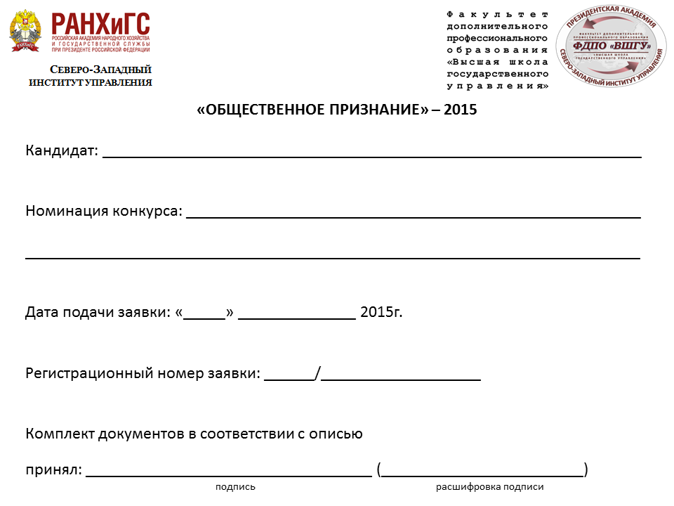

Приложение N 4
к Положению о Конкурсе
«Общественное признание»

КРИТЕРИИ ОЦЕНКИ
ОПРЕДЕЛЕНИЯ ПОБЕДИТЕЛЯ
конкурса «Общественное признание»

Критерий | Максимальное количество баллов
- Профессиональный уровень (наличие высшего образования, дополнительного профессионального образования) | 10
- Наличие опыта успешного и оперативного решения вопросов местного значения | 20
- Участие в конференциях, общественных слушаниях и других гражданских форумах по проблемам местного самоуправления | 5
- Наличие публикаций, статей по вопросам местного самоуправления | 10
- Выполнение заданий особой важности и сложности | 20
- Подготовка проектов муниципальных правовых актов и иных документов | 20
- Наличие наград и поощрений | 10
- Качество оформления материалов | 5
Всего баллов: | 100

